Ссылки на семинары и вебинары федерального государственного бюджетного образовательного учреждения дополнительного профессионального образования «Институт развития профессионального образования» (ФГБОУ ДПО ИРПО) в рамках реализации ФП «Современная школа»

https://vk.com/video/@tochkispo | 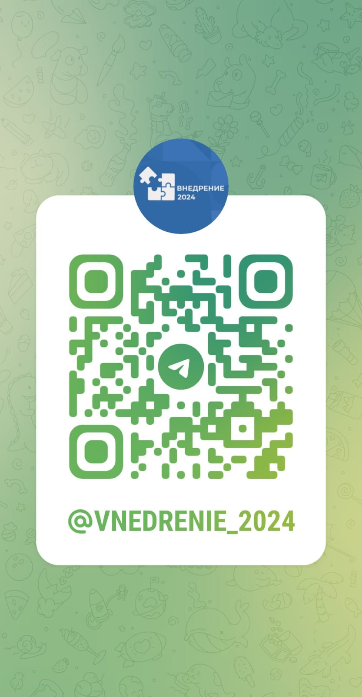
ТГ-канал «Внедрение 2024» https://t.me/vnedrenie_2024

№ | Наименование мероприятий | Дата | Ссылка
 | Консультационно-методический семинар по актуальным вопросам организации и проведения просветительских проектов | 13.02.2024 | Видеозаписи Точки взаимодействия СПО (vk.com)
 | Мастер-класс №1 «Трансляция педагогического опыта. Лучшие модели отбора профессионально-ориентированного содержания в общеобразовательных дисциплинах по тематическому блоку «Механика» | 20.03.2024 | Видеозаписи Точки взаимодействия СПО (vk.com)
 | Всероссийский семинар «Профессионально-ориентированная модель трансформации учебного плана образовательной программы среднего профессионального образования» | 27.03.2024 | Видеозаписи Точки взаимодействия СПО (vk.com)
 | Семинар «Проектное обучение в СПО: от традиции к инновации | 28.03.2024 | Видеозаписи Точки взаимодействия СПО (vk.com)
 | Мастер-класс №2 Трансляция педагогического опыта по тематическому блоку Микробиология и химия | 03.04.2024 | Видеозаписи Точки взаимодействия СПО (vk.com)
 | Мастер-класс №3 "Трансляция педагогического опыта" по тематическому блоку "Гуманитарный блок" | 03.04.2024 | Видеозаписи Точки взаимодействия СПО (vk.com)
 | Консультационно-методический семинар по вопросам реализации проектной деятельности в ПОО | 09.04.2024 | Видеозаписи Точки взаимодействия СПО (vk.com)
 | Всероссийский семинар «Вопросы формирования профессионально-ориентированного содержания дисциплины в условиях интенсификации» | 10.04.2024 | Видеозаписи Точки взаимодействия СПО (vk.com)
 | Всероссийский семинар №3 «Реализация индивидуального проекта в рамках общеобразовательной подготовки образовательной программы среднего профессионального образования» | 17.04.2024 | Видеозаписи Точки взаимодействия СПО (vk.com)
 | «Новые требования ФГОС СПО: принципы отражения в образовательных программах среднего профессионального образования» | 26.04.2024 | Видеозаписи Точки взаимодействия СПО (vk.com)
 | Консультационно-методический семинар по актуальным вопросам внедрения проектного обучения | 07.05.2024 | Видеозаписи Точки взаимодействия СПО (vk.com)
 | Консультационно-методический вебинар "Итоги внедрения методик преподавания общеобразовательных дисциплин с учетом профессиональной направленности ОП СПО в 2023 году и план мероприятий на 2024 год" | 08.05.2024 | Видеозаписи Точки взаимодействия СПО (vk.com)
 | Мастер-класс №4 по тематическому блоку «Электротехника и электроника» | 15.05.2024 | Видеозаписи Точки взаимодействия СПО (vk.com)
 | Мастер-класс №5 по тематическому блоку «Математика и экономика» | 15.05.2024 | Видеозаписи Точки взаимодействия СПО (vk.com)
 | Круглый стол «Развитие социального партнерства в системе СПО» | 27.05.2024 | Видеозаписи Точки взаимодействия СПО (vk.com)
 | Всероссийский семинар «Компетентностный подход как механизм достижения планируемых результатов обучения по общеобразовательным дисциплинам» | 29.05.2024 | Видеозаписи Точки взаимодействия СПО (vk.com)
 | Консультационно-методический семинар «Реализация основных направлений воспитательной деятельности и проектирование рабочей программы воспитания в образовательной организации СПО» | 03.06.2024 | Видеозаписи Точки взаимодействия СПО (vk.com)
 | Всероссийский семинар «Проектирование содержания программы воспитания, обеспечивающее формирование компетенций» | 13.06.2024 | Видеозаписи Точки взаимодействия СПО (vk.com)
 | Мастер-класс №6 по тематическому блоку "Иностранный язык" | 19.06.2024 | Видеозаписи Точки взаимодействия СПО (vk.com)
 | Блиц-брифинг по Основам безопасности и защиты Родины | 21.06.2024 | Видеозаписи Точки взаимодействия СПО (vk.com)
 | Семинар по вопросам реализации социально-гуманитарного цикла программ СПО | 26.06.2024 | Видеозаписи Точки взаимодействия СПО (vk.com)
 | Всероссийский семинар «Новые образовательные технологии и цифровые инструменты, направленные на совершенствование и эффективность обучения в системе СПО» | 28.06.2024 | Видеозаписи Точки взаимодействия СПО (vk.com)
 | Консультационно-методический семинар по актуализированным примерным рабочим программам общеобразовательных дисциплин | 21.08.2024 | Видеозаписи Точки взаимодействия СПО (vk.com)
 | Брифинг по обсуждению вопросов, связанных с изменениями в 246 ФГОС СПО | 23.08.2024 | https://vk.com/tochkispo?z=video-224889946_456239231%2Fvideos-224889946%2Fpl_-224889946_-2
 | Консультационно-методический семинар по актуальным вопросам внедрения проектного обучения | 19.09.2024 | Видеозаписи Точки взаимодействия СПО
 | Всероссийский семинар "Новые образовательные технологии и цифровые инструменты, направленные на совершенствование и эффективность обучения в системе СПО" | 27.09.2024 | Видеозаписи Точки взаимодействия СПО

С 23 августа 2024 года вступает в силу приказ Минпросвещения России от 03.07.2024 № 464 о внесении изменений в 246 ФГОС СПО

Информация о важных изменениях по каждому ФГОС СПО, включенному в Приказ Минпросвещения России от 03.07.2024 № 464 "О внесении изменений в федеральные государственные образовательные стандарты среднего профессионального образования":
- Приведение к единообразию цикла СОО для профессий и специальностей: в 50 ФГОС СПО по профессиям сокращен срок обучения на базе основного общего образования – установлен единый объем образовательной программы, отведенный на получение среднего общего образования – 1476 ак.ч.
- Добавление пункта о реализации образовательной программы в рамках ФП "Профессионалитет": для образовательных программ по 73 ФГОС СПО, реализуемых в рамках ФП "Профессионалитет", предусмотрена возможность сокращения срока обучения и их объема, соответственно, до 40%
- Актуализация перечня общих компетенций: в 105 ФГОС СПО полностью обновлен перечень общих компетенций – ОК 01-ОК 09 еще в 105 ФГОС СПО скорректированы формулировки ОК 03, ОК 06
- Обеспечение единства подходов к структуре ФГОС СПО: в 73 ФГОС СПО оптимизирована таблица "Структура программы подготовки квалифицированных рабочих, служащих/специалистов среднего звена" – упразднено закрепление результатов освоения образовательной программы в части ОК и ПК за конкретной дисциплиной/МДК, при этом перечни обязательных для освоения дисциплин, ПМ, МДК установлены в отдельных пунктах ФГОС СПО
- Приведение формулировки ГИА в соответствие приказу Минпросвещения России от 08.11.2021 № 800: для профессий – в форме демонстрационного экзамена, для специальностей – в форме демонстрационного экзамена и защиты дипломного проекта (работы)
Кроме того, во ФГОС СПО внесен ряд изменений, обеспечивающий соответствие требованиям действующей редакции ФЗ-273 "Об образовании в Российской Федерации" в части уточнения:
– особенностей реализации образовательных программ на базе основного общего образования – образовательные программы разрабатываются образовательными организациями на основе требований ФГОС СОО, ФГОС СПО и положений федеральной основной общеобразовательной программы среднего общего образования с учетом получаемой профессии/специальности
– требований к финансовым условиям реализации образовательной программы
– требований к применяемым механизмам внешней оценки качества образовательной программы
Полезная информация:
- Видеозапись онлайн-брифинга от 23.08.2024 г. по обсуждению вопросов, связанных с изменениями в 246 ФГОС СПО
- Письмо Минпросвещения России от 15.08.2024 № 05-2950 "О внесении изменений в 246 ФГОС СПО
- Приказ Минпросвещения России от 03.07.2024 № 464 "О внесении изменений в федеральные государственные образовательные стандарты среднего профессионального образования"
- Задать вопрос по Приказу Минпросвещения России от 03.07.2024 № 464

